**ESCUELA POLITÉCNICA NACIONAL**

**ESCUELA DE FORMACIÓN DE TECNÓLOGOS**

**CARRERA DE DESARROLLO DE SOFTWARE (RRA20)**



**INFORME SOBRE LA CREACIÓN DE UN SISTEMA QUE PERMITA AGILIZAR LA RESERVA DE HABITACIONES EN UN HOSTAL**

**PROGRAMACIÓN ORIENTADA A OBJETOS**

**Nombre:**

Catucuamba Díaz Ariel David

**Código:**

TDSD314

**Paralelo:**

GR1

**Docente:**

Ing. Franco Rocha Yadira Guissela

**Quito, 2024 – 2024**

**ÍNDICE**

**INTRODUCCIÓN** 3

**OBJETIVOS** 4

Objetivo General 4

Objetivos Específicos 4

**JUSTIFICACIÓN** 4

**DESARROLLO** 5

Programa informático 5

IntelliJ IDEA 5

Componentes del sistema creado 6

Administrador 6

Recepcionista 7

Rol del cliente 7

**CONCLUSIONES** 8

**REFERENCIAS** 8

**ANEXOS** 10

**Anexo 1:** Rol del administrador 10

**Anexo 2:** Rol del recepcionista 13

**Anexo 3:** Rol del cliente 15

# **INTRODUCCIÓN**

En un entorno altamente competitivo y en constante evolución como el de la industria hotelera, la eficiencia y la satisfacción del cliente son factores determinantes para el éxito de un establecimiento. La capacidad de gestionar reservas de manera ágil y efectiva se ha convertido en un requisito fundamental para ofrecer una experiencia de usuario excepcional y mantener la competitividad en el mercado. La creciente demanda de servicios turísticos y la competencia cada vez aumenta para el sector hotelero, exigiendo la adopción de soluciones tecnológicas innovadores que incrementen la satisfacción del cliente y la mejora de la rentabilidad.

En este contexto, el presente informe aborda el desarrollo de un sistema innovador diseñado para optimizar el proceso de reserva de habitaciones en un hostal. Este sistema tiene como objetivo principal simplificar y acelerar la gestión de reservas, reduciendo el tiempo de respuesta y minimizando los errores asociados con los métodos tradicionales.

El informe detalla el enfoque adoptado para la creación del sistema, que incluye la integración de tecnologías avanzadas como IntelliJ IDEA y la implementación de funcionalidades clave para mejorar la eficiencia operativa. Asimismo, se exploran las características del sistema que garantizan una experiencia fluida tanto para el personal del hostal como para los huéspedes, y se presentan las expectativas de impacto en términos de satisfacción del cliente y optimización de recursos.

A lo largo del informe, se podrá conocer las herramientas tecnológicas empleadas, los conceptos aplicados para la creación del sistema, además de una explicación detallada sobre los componentes y funciones presentes en el producto final. Además, se dará a conocer la importancia de este tipo de sistemas para un negocio y como infiere en la satisfacción a los clientes interesados en contratar el servicio brindado.

El análisis y desarrollo de esta solución buscan no solo resolver los desafíos actuales en la gestión de reservas, sino también establecer un estándar de excelencia en el servicio, contribuyendo así al crecimiento y la sostenibilidad del hostal en el competitivo mercado turístico. La implementación de este sistema no solo busca resolver los desafíos actuales en la gestión de reservas, sino también establecer un nuevo estándar en el servicio al cliente y en la operativa del hostal, contribuyendo al crecimiento y a la sostenibilidad del negocio en un entorno cada vez más competitivo.

# **OBJETIVOS**

## **Objetivo General**

Desarrollar un sistema de reservación de habitaciones en un hostal empleando el programa informático IntelliJ IDEA para automatizar el proceso generando una base de datos única que mejore la eficiencia operativa y atención al cliente.

## **Objetivos Específicos**

* Elaborar un sistema de reservas intuitivo y fácil de usar para los clientes.
* Implementar un menú de búsqueda flexible y eficiente personalizando su experiencia en función de las preferencias del cliente.
* Organizar la información del personal y clientes garantizando la seguridad de sus datos.

# **JUSTIFICACIÓN**

La implementación de un sistema de reserva hotelera se presenta como una inversión estratégica que aporta múltiples beneficios tanto para el establecimiento como para los clientes. Al mejorar la eficiencia operativa, aumentar las ventas, personalizar la experiencia del cliente y generar datos, este tipo de sistema se convierte en una herramienta indispensable para un hostal que busque optimizar su gestión y aumentar su competitividad.

El presente informe surge de la necesidad para generar un sistema que agilice la reservación de habitaciones en un hostal; con el propósito de automatizar el proceso generando una base de datos única que mejore la eficiencia operativa y atención al cliente. En otras palabras, se pretende eliminar las tareas manuales repetitivas, como la gestión de agendas y la confirmación de reservas, liberando al personal para que se enfoque en tareas más estratégicas, también, minimiza la posibilidad de errores en la gestión, lo cual evitara sobreventas al conocer la disponibilidad de habitaciones.

Empleando IntelliJ IDEA un entorno de desarrollo integrado para el desarrollo de programas informáticos, se genera un sistema intuitivo de fácil acceso que facilita la administración de datos por parte del personal del Hostal y ofrece un proceso de reserva ágil, brindando a los huéspedes una experiencia rápida y sencilla. Es necesario mencionar que, el sistema presentado permitirá identificar y segmentar a los clientes, con el fin de personalizare su estancia de acuerdo con sus preferencias.

# **DESARROLLO**

## **Programa informático**

De acuerdo con Salazar (2023) un programa informático es un conjunto ordenado de instrucciones, escritas en un lenguaje de programación, para realizar una tarea en particular dentro de una computadora. En palabras sencillas, es una secuencia de órdenes que le indican a una computadora qué hacer. Los programas poseen en su núcleo un código fuente, que es el texto legible por los humanos y escrito en un lenguaje de programación, el cual es la herramienta que permite que un programador pueda codificar un cúmulo de instrucciones lógicas, para que una computadora pueda ejecutarla y que esta responda llevando a cabo una serie determinada de acciones.

## **IntelliJ IDEA**

Incorpora uno de los editores de código más potentes del sector. Comprende los entresijos de su código gracias a la indexación inicial, lo que le permite detectar errores sobre la marcha, sugerir opciones de finalización de código con un conocimiento preciso del contexto, realizar una refactorización segura y mucho más. Proporciona las herramientas que los desarrolladores necesitan para adaptarse a un mundo remoto. Los desarrolladores pueden colaborar eficazmente con sus compañeros de equipo sin importar dónde se encuentren, y codificar en cualquier ordenador portátil mientras un servidor remoto se encarga de todo el procesamiento pesado. Además, incluye herramientas esenciales integradas e integraciones que le ayudan a trabajar en un entorno familiar y le permiten evitar cambiar entre aplicaciones.

## **Componentes del sistema creado**

### **Administrador**

Para ingresar como administrador el usuario deberá loguearse mediante la inserción de sus credenciales las cuales son su usuario y contraseña, estas credenciales serán validadas en una base de datos en la nube y si cumplen con alguna registrada en la tabla logueo administrador podrá acceder al sistema como administrador, caso contrario no podrá hacerlo. Una vez validadas las credenciales el administrador podrá gestionar a los recepcionistas y a las habitaciones, en el apartado de gestionar recepcionista podrá crear el registro de un recepcionista (en esta sección el administrador deberá llenar los campos correspondientes), actualizar un recepcionista (en esta parte el administrador mediante el id del recepcionista podrá cambiar la información del mismo), eliminar el registro de un recepcionista (es parecido a la opción de actualizar ya que igualmente debe señalar el id del recepcionista mediante un JSpinner) y por ultimo podrá visualizar tanto la información como la imagen de un recepcionista, para lograr visualizar al recepcionista deberá buscarlo por su id a través de un JSpinner ).

Para realizar la gestión de las habitaciones el administrador contara con 3 pestañas en la parte superior las cuales tendrán como título: creación de habitaciones, actualización y eliminación de una habitación y por último Visualizar información, en la primera pestaña deberá llenar los campos correspondientes (estos campos cuentan con herramientas del swing como el JSpinner, JTextField, JComboBox y el JButton); en la segunda pestaña podrá actualizar y eliminar el registro de una habitación mediante el id de dicha habitación y por último en la pestaña 3 podrá buscar una habitación mediante un JSpinner en donde señalara el id de dicha habitación y si este concuerda con algún registro ya existente en la base de datos se mostrará la información de la habitación por medio de una tabla y una imagen al lado izquierdo de dicha tabla.

### **Recepcionista**

Para poder acceder a las actividades que puede realizar un recepcionista el usuario deberá primeramente iniciar sesión a través de un menú que le pedirá su usuario y contraseña , si las credenciales son correctas podrá acceder a las actividades .

Una vez dentro del sistema el recepcionista podrá gestionar a los clientes y a las reservas . Al gestionar a los clientes el recepcionista podrá crear usuarios, para llevar a cabo dicha tarea el recepcionista deberá llenar los campos correspondientes al igual que subir una imagen mediante el uso de un botón que dice **Subir imagen del cliente**, en la pestaña actualización y eliminación de un cliente el recepcionista observara una tabla con la información de los clientes, además en este apartado el recepcionista podrá realizar la actualización y eliminación del cliente por id y por último en la pestaña 3 mediante una búsqueda del cliente basada en la cedula del mismo podrá visualizarla información del cliente y la imagen del susodicho.

Para gestionar las reservar el recepcionista deberá realizar acciones similares a las de gestionar al cliente, el recepcionista contara con 2 pestañas, la primera para crear las reservas y la segunda para actualizarlas o eliminarlas, en la primera pestaña el recepcionista deberá llenar todos los campos correspondientes para realizar el registro de la reserva y en la pestaña numero dos el recepcionista podrá efectuar 4 procedimientos, el primer procedimiento que podrá realizar es la actualización de la reserva para ello podrá hacer uso de herramientas como el JTextField, el JComboBox y JButton, el segundo procedimiento que el recepcionista podrá llevar a cabo es la eliminación de una reserva para ello deberá ingresar el id de dicha reserva que desea eliminar, el tercer procedimiento es la búsqueda por fecha en la que se realizó la reserva y por ultimo con el mismo apartado de la búsqueda (fecha de la reserva) el recepcionista podrá generar un pdf con la información de la reserva .

### **Rol del cliente**

El usuario que desee ingresar al sistema como cliente no deberá iniciar sesión ya que solo podrá visualizar las imágenes de las habitaciones y la información de las mismas , para lograr visualizarlas deberá dirigirse desde la pantalla principal a la pestaña cliente donde deberá dar clic al botón visualizar habitaciones , el cual le llevara hacia una ventana que le pedirá el id de la habitación que desea visualizar, una vez ingresado el id deberá dar clic al botón buscar el cual llenara automáticamente la tabla inferior derecha y mostrara la imagen de la habitación.

El rol del cliente en un servicio de reserva es interactuar de manera informada y responsable, asegurándose de que la experiencia sea satisfactoria tanto para ellos como para el proveedor del servicio. Al realizar una reserva, el cliente debe proporcionar información precisa y completa. Esto incluye datos personales como nombre, contacto, y detalles relevantes para la reserva, como fechas, preferencias, y requisitos especiales. Después de utilizar el servicio, el cliente tiene la oportunidad de proporcionar retroalimentación o dejar una reseña. Esto no solo ayuda a mejorar el servicio, sino que también guía a otros clientes potenciales en su proceso de decisión.

# **CONCLUSIONES**

La implementación de un sistema de reservas automatizado ha demostrado ser una inversión valiosa para el hostal, puesto que, mejora la eficiencia operativa, la satisfacción del cliente y la competitividad en el mercado, a través de la implementación de tecnologías avanzadas y funcionalidades específicas, se han logrado varios objetivos significativos.

El sistema ha reducido de manera considerable el tiempo requerido para procesar reservas, eliminando procesos manuales y minimizando errores, esta eficiencia operativa se traduce en una mayor capacidad para manejar un volumen más alto de reservas y en una reducción de la carga de trabajo para el personal.

El uso de programadores como IntelliJ IDEA han permitido la creación del sistema de reservación para un hostal de una manera fácil y personalizada al gusto del hostal, se determina que es una herramienta útil y sencilla de utilizar al conocer los conceptos básicos de programación.

La interfaz intuitiva y las funcionalidades mejoradas han facilitado tanto a los huéspedes como al personal del hostal realizar y gestionar reservas de manera más rápida y sencilla. La automatización de tareas y la gestión en tiempo real han contribuido a una experiencia más fluida y satisfactoria para los usuarios.

# **REFERENCIAS**

Lasso, A. (2022). iText - Crear PDF desde Java. [YouTube]. <https://www.youtube.com/watch?v=kCw4ifLxMNI>

Geekipedia de Ernesto. (2019). Curso Java Intermedio #45: Creación de reportes en PDF con Base de Datos. [YouTube]. <https://youtu.be/m0OpZvpM9d4?si=iSa7_9g-iQZZl7kF>

Geekipedia de Ernesto. (2019). Curso Java Intermedio #46: Formato de texto e inserción de imágenes (PDF). [YouTube]. <https://youtu.be/QHXj2d-edL0?si=ZGOPIcemdleNlSUK>

TrucosJen Jen. (2009). Como guardar y consultar una imagen en Base de Datos | Postgresql | Java. [YouTube]. <https://youtu.be/UOrQgdOgx2c?si=D96hqh5_vILlPq0E>

Bronfy, J. (2009). Subir Imagen a Base de Datos MySQL a través de Netbeans. [YouTube]. [Subir Imagen a Base de Datos MySQL a través de Netbeans (youtube.com)](https://www.youtube.com/watch?v=MxJThrSoTaU&t=269s)

Programando+. (2017). Guardar imagen en base de datos con NetBeans y Mysql. [YouTube]. [Guardar imagen en base de datos con NetBeans y Mysql - YouTube](https://www.youtube.com/watch?v=0h9UCgUtp9o)

L-Code. (2021). Almacenar y mostrar imágenes desde MySQL en JFrame Java (COMPLETO). [YouTube]. <https://youtu.be/wTI01q3ep-M?si=YNFQ5UFo1QfMNKF0>

ProgramaTutos. (2023). JTable (Tablas) | Interfaz gráfica NetBeans | Curso de Java desde cero. [YouTube]. <https://youtu.be/HHE_etiBkds?si=1nUAIMMGRHk2g2Wf>

Paredes, P. (2016). Manejo de Tabla en Java. [YouTube]. <https://youtu.be/6GMdqSO7OnQ?si=vrfkPvIGYFKQ552b>

L-Code. (2023). Personalizar JOptionPane Java + Apache NetBeans. <https://youtu.be/x_e7XNPKXs0?si=HKK0gU9tGMlSvI_8>

SinFloo. (2019). Como hacer CRUD en Java Escritorio MVC – Listar. <https://youtu.be/Soe5FrO-tp4?si=dxj6qknos4_PhpZa>

# **ANEXOS**

## **Anexo 1:** Rol del administrador

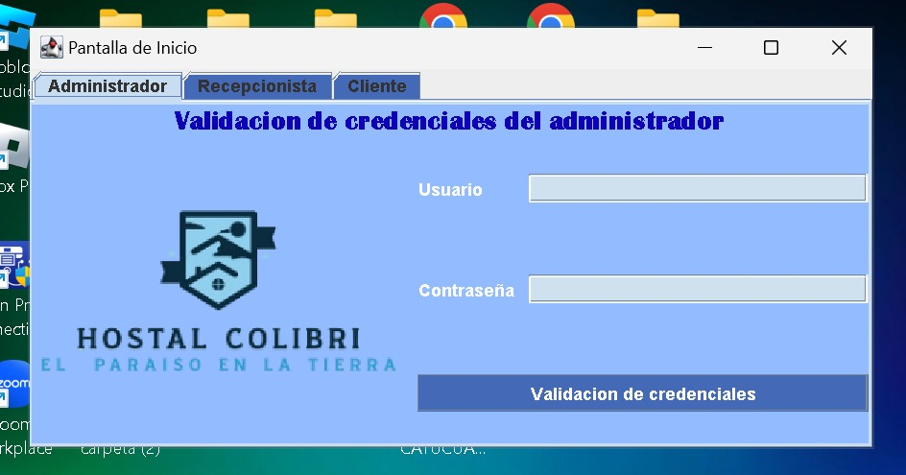

## **Anexo 2:** Rol del recepcionista

## **Anexo 3:** Rol del cliente

## **Anexo 4:** Video de facebook

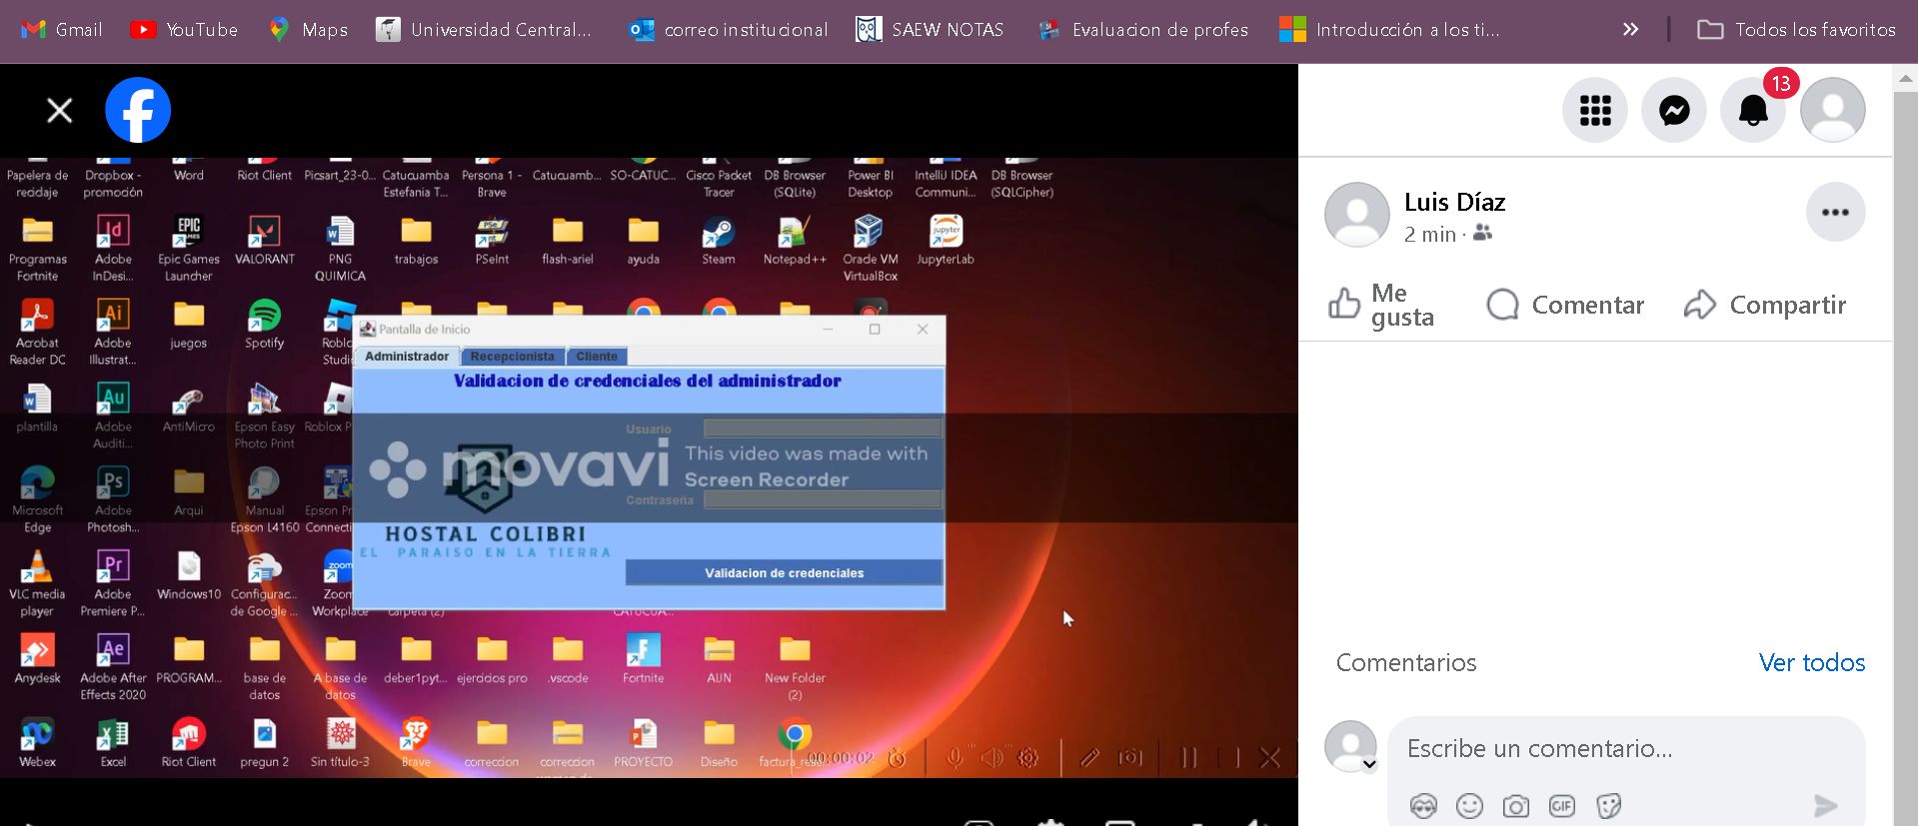

https://www.facebook.com/share/v/cHUAScx6wrksHtQK/